
Москва, 24 октября 2016
Дорогие друзья!
Рады сообщить Вам, что Гимназия имени митрополита Платона (Левшина) приглашает вас на праздничный концерт «Священное слово – ОХИ!», посвященный борьбе греческого народа с фашистскими оккупантами.
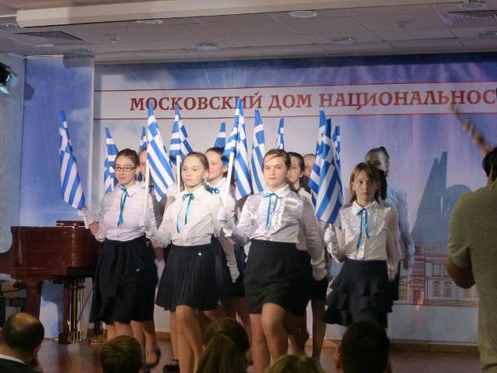
В программе мероприятия: выступление гимназистов, греческие танцы, художественная выставка «Что для меня Греция?», торжественное открытие греческого класса-музея.
Гимназия реализует современный образовательный проект по межкультурной коммуникации, целью которого является взаимное обогащение культурных традиций России и Греции. Наши гимназисты - активные участники и победители многих городских и районных олимпиад. На площадке гимназии организуются научно-практические конференции и форумы.
Также весьма активно ведётся дополнительное образование в различных направлениях: духовно-нравственном, научно-практическом, культурно-эстетическом, экологическом, спортивно-оздоровительном, трудовом.
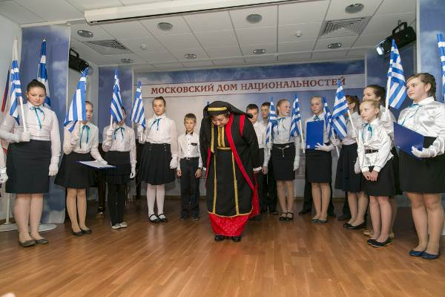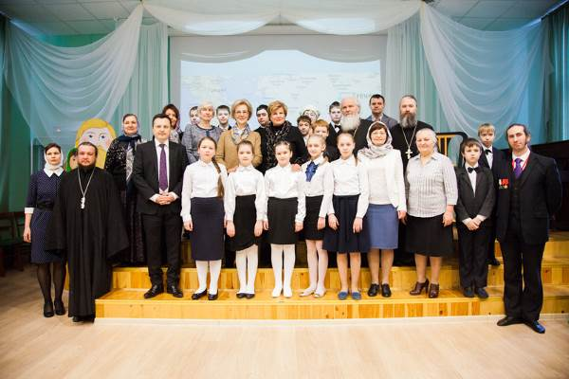
Вам будет предоставлена возможность окунуться в уникальный мир православной гимназии с греческим компонентом, познакомиться с педагогическим и детским коллективом.
Греческий язык был внедрен в образовательную программу Православной гимназии им. Митрополита Платона при Николо-Перервинской Обители в марте 2014 года. В феврале 2015 года, во время своего пребывания в российской столице, Гимназию посетила первая леди Кипра, супруга президента страны, госпожа Андри Анастасиадис, а в июле 2015 года группа детей и педагогов Гимназии посетили остров по приглашению г-жи Анастасиадис. Летом 2016 года состоялся обмен с Кипрской школой духовной направленности («Тайная Школа» города Лимасол), в рамках которой ученики школы и преподавательский состав, в сопровождении директора Школы и родителей, приехали в Москву и были приняты Гимназией.
Также в Гимназии открыт набор учащихся 1 - 9 классов.
Ждем Вас 28 октября в 15.00
в гимназии имени митрополита Платона (Левшина)
по адресу: Москва, Шоссейная ул., 74.
Вход свободный.
http://xn----8sbelataihxgfmdqbljiu3qxa.xn--p1ai/
http://xn----8sbelataihxgfmdqbljiu3qxa.xn--p1ai/contact/
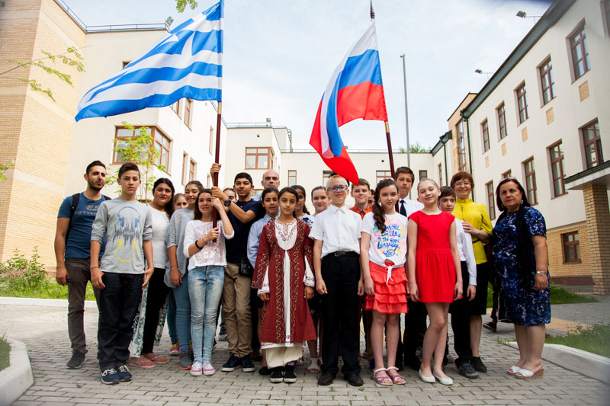

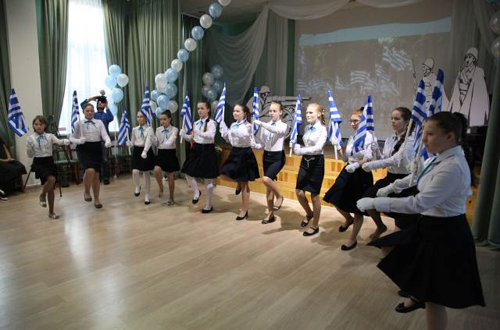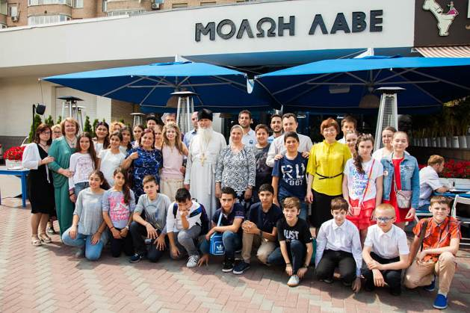
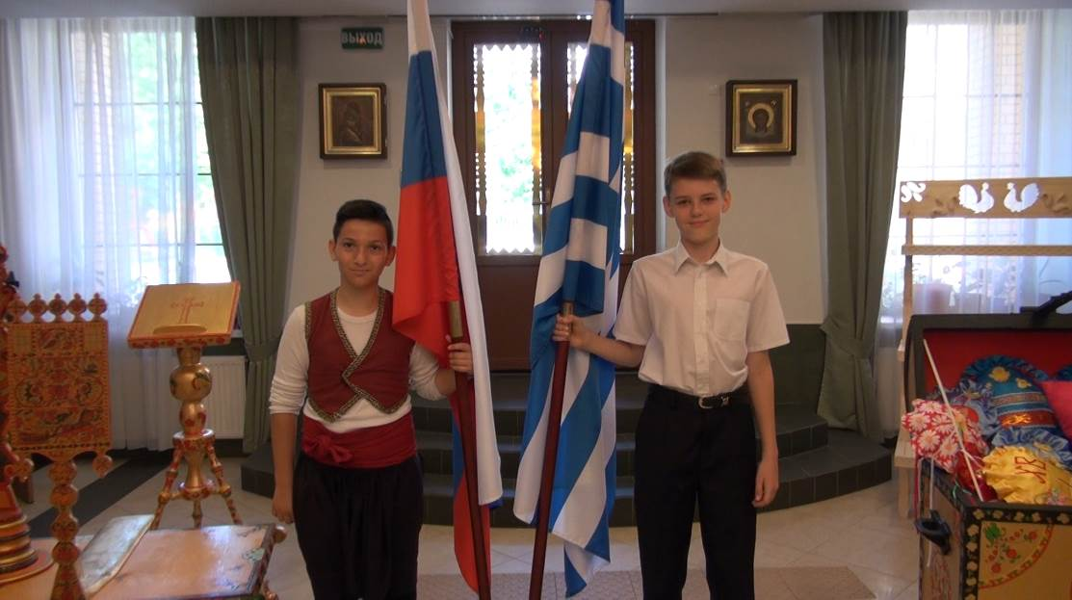
Μόσχα, 24 Οκτωβρίου 2016

Αγαπητοί φίλοι,
Με την ευκαιρία της Εθνικής Επετείου του "ΟΧΙ" στον ιταλικό φασισμό, της νικηφόρου προελάσεως του ελληνικού στρατού στο Αλβανικό Μέτωπο, προσκαλείσθε σε εορταστική εκδήλωση, που θα πραγματοποιηθεί την Παρασκευή 28 Οκτωβρίου 2016, ώρα 15.00, στις εγκαταστάσεις του Ορθόδοξου Γυμνασίου «Μητροπολίτης Πλάτων», που εδράζει στις εγκαταστάσεις του Μοναστηρίου του Αγίου Νικολάου της Μόσχας.
Επί του παρόντος αναφέρουμε ότι το Μάρτιο του 2014 εντάξαμε την ελληνική γλώσσα στο εκπαιδευτικό πρόγραμμα του Ορθόδοξου Γυμνασίου «Μητροπολίτης Πλάτων», που εδράζει στις εγκαταστάσεις του Μοναστηρίου του Αγίου Νικολάου της Μόσχας. Το Φεβρουάριο του 2015, στο πλαίσιο επίσημης επίσκεψής της στη Μόσχα, κατόπιν πρωτοβουλίας του Κ.Ε.Π., το Γυμνάσιο επισκέφθηκε η πρώτη κυρία της Κύπρου, η σύζυγος του προέδρου της χώρας κα Άντρυ Αναστασιάδου, κατόπιν πρόσκλησης της οποίας τον Ιούλιο του 2015 επισκέφθηκαν την Κύπρο 19 μαθητές και καθηγητές του Γυμνασίου και είχαν τη δυνατότητα άμεσης επαφής και γνωριμίας με τη γλώσσα και την ιστορία του τόπου. Τον Ιούνιο τυ 2016 το ορθόδοξο Γυμνάσιο φιλοξένησε ομάδα μαθητών, καθηγητών καοι γονέων από το Κρυφό Σχολειό της Λεμεσού, σχολείο με επίσης έμφαση στην εκκλησιαστική παράδοση.
Η σπουδαιότητα και ιδιαιτερότητα του συγκεκριμένου Σχολείου έγκειται στο γεγονός ότι συνδυάζει την εκμάθηση της ελληνικής γλώσσας με την προσήλωση στις πνευματικές και ηθικές αρχές και αξίες της Ορθόδοξης Πίστης μας.
Σας περιμένουμε στη διεύθυνση:
Ορθόδοξο Γυμνάσιο «Μητροπολίτης Πλάτων», που εδράζει στις εγκαταστάσεις του Μοναστηρίου του Αγίου Νικολάου της Μόσχας, 74, Shosseinnaya str., 2nd floor, 109383, Moscow.
http://xn----8sbelataihxgfmdqbljiu3qxa.xn--p1ai/
http://xn----8sbelataihxgfmdqbljiu3qxa.xn--p1ai/contact
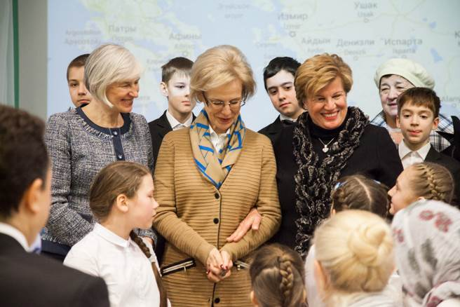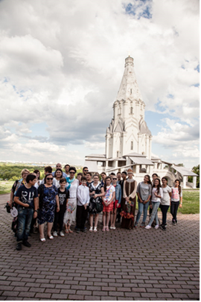
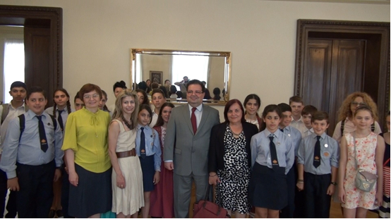
В гостях у посла Кипра в Москве, Йоргоса Касулидиса, июнь 2016г. / Αποδεχόμενοι την ευγενική φιλοξενία του πρέσβυ της Κύρου στη Μόσχα Γιώργου Κασουλίδη.

